『この素晴らしい世界に祝福を！』より「ロングスリーブTシャツ」「耐水ステッカー」「サコッシュ」など、新商品が登場！【株式会社コスパ】

公式キャラクターコスチュームやアパレル、グッズの企画、開発、製造を行う株式会社コスパは、『この素晴らしい世界に祝福を！』より新グッズを発表した。

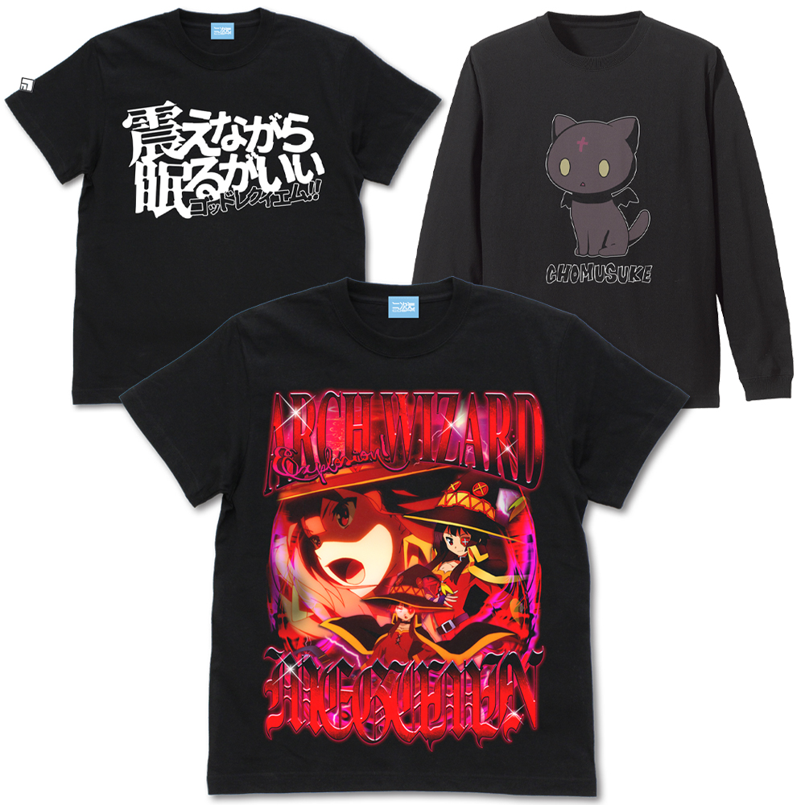
【ゴッドレクイエム Tシャツ】(画像左上)
発売日：
■一般販売：2022年5月中旬
■〈AnimeJapan 2022〉コスパ／＜音泉＞ブース先行販売：2022年3月26日（土）・27日（日）
サイズ：S/M/L/XL
カラー：BLACK
価格：3,190円（税込）
「ゴッドレクイエムとは女神の愛と悲しみの鎮魂歌相手は死ぬ！」

-------------------------------

【めぐみん フルカラーTシャツ】(画像中央)
発売日：
■一般販売：2022年5月中旬
■〈AnimeJapan 2022〉コスパ／＜音泉＞ブース先行販売：2022年3月26日（土）・27日（日）
サイズ：S/M/L/XL
カラー：BLACK
価格：4,400円（税込）
紅魔のアークウィザードめぐみんの魅力を爆裂させた圧倒的破壊力のTシャツ

-------------------------------

【おすわりちょむすけ 袖リブロングスリーブTシャツ】(画像右上)
発売日：
■一般販売：2022年5月中旬
■〈AnimeJapan 2022〉コスパ／＜音泉＞ブース先行販売：2022年3月26日（土）・27日（日）
サイズ：S/M/L/XL
カラー：BLACK
価格：4,180円（税込）
おすわりするちょむすけがかわいい一枚

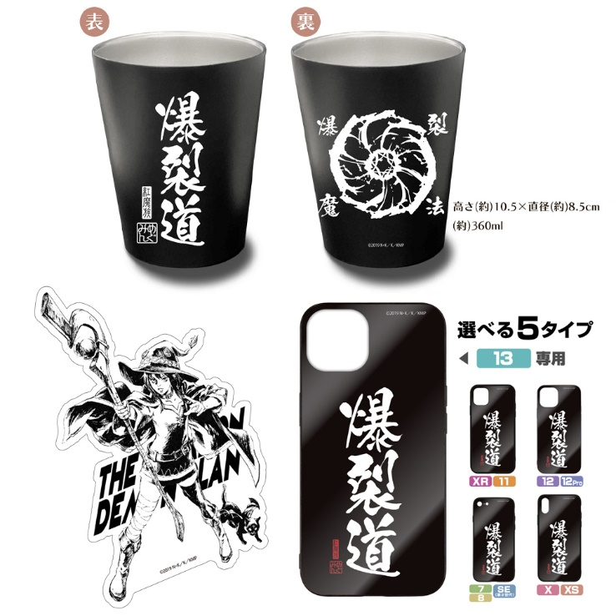
【爆裂道 ステンレスサーモタンブラー】画像上
発売日：2022年5月下旬販売
サイズ：高さ10.5×直径8.5cm
材質：ステンレス製
価格：2,750円（税込）
HOTもCOLDも長時間楽しみたい！
爆裂道の文字が印象的なステンレスサーモタンブラー！
・二層構造で保温・保冷効果が持続。・結露しにくいから机が濡れない！
・車のドリンクホルダーにもオススメ！
・コンビニコーヒーなどのテイクアウトカップをそのまま入れて保冷、保温ホルダーとしても使えます。

-------------------------------

【爆裂道 強化ガラスiPhoneケース】画像右下
発売日：2022年5月下旬販売
サイズ：7・8・SE(第２世代)共用/X・Xs共用/XR・11共用/12・12Pro共用/13専用
価格：2,750円（税込）
硬度9Hの強化ガラス使用！
奥行のあるプリントが楽しめる『爆裂道』のiPhoneケース！

-------------------------------

【めぐみん 耐水ステッカー 末弥純Ver】(画像左下).
発売日：2022年5月下旬販売
サイズ：（約）縦13×横9.5cm
価格：550円（税込）
色々なものに貼って楽しめる！大きめサイズの『めぐみん 末弥純Ver.』耐水ステッカー

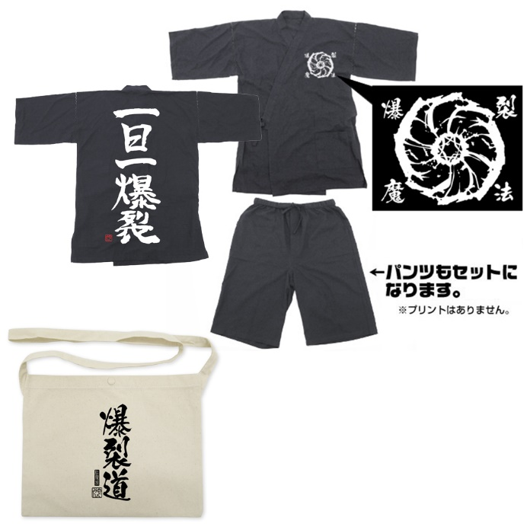

【一日一爆裂 甚平】(画像上)
発売日：
■一般販売：2022年5月中旬
■〈AnimeJapan 2022〉コスパ／＜音泉＞ブース先行販売：2022年3月26日（土）・27日（日）
サイズ：M/L/XL
カラー：BLACK
価格：8,580円（税込）
爆裂道を歩むもの達におすすめの一品日々の爆裂がより楽しくなります
・一度着たらクセになる着心地の甚平。・通気性、肌触りバツグン。
・部屋でくつろぐ時や近所へのお買い物、イベントで活躍！
・真夏はもちろん、初夏から暑さの残る秋まで重宝します。

-------------------------------

【爆裂道 サコッシュ】(画像下)
発売日：
■一般販売：2022年5月中旬
■〈AnimeJapan 2022〉コスパ／＜音泉＞ブース先行販売：2022年3月26日（土）・27日（日）
サイズ：（約）縦23×横30cm
素材：綿100％
カラー：NATURAL
価格：1,100円（税込）
コンパクトサイズでお手軽に使える『爆裂道』のサコッシュ
・ちょっとしたお出かけに便利なキャンバス素材のサコッシュ。
・サコッシュとは、自転車ロードレースの時に補給物資などを詰め込んで使われていたショルダーバッグです。
・買い物中でも気にならない、お手軽なサイズで持ち運びに便利です。
・ポケットのない服を着て出かけたい時にも最適。
・持ち手をお好きな所で結んで使うことで長さを調節できます。

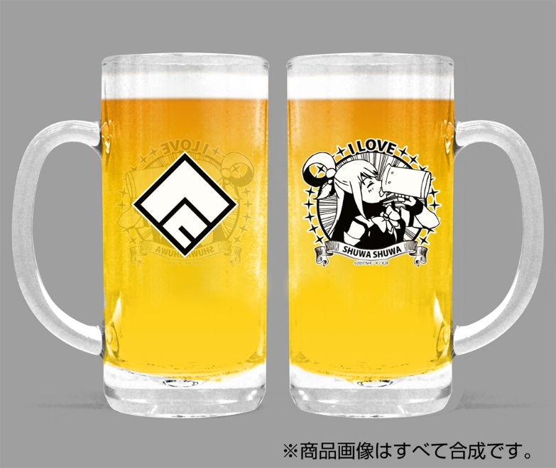
【アクアのシュワシュワジョッキ】
発売日：2022年5月下旬販売
サイズ：（約）直径7×高さ16cm
材質：ガラス
価格：2,200円（税込）
アクシズ教徒の方はぜひ！！アクア様と乾杯できるシュワシュワジョッキ
・いろんなドリンクがよりおいしくなる事間違いなし！？
・350mlのジュースや缶ビールがちょうど入るサイズ。

------------------------------------------------------------------------------------
©2016 暁なつめ・三嶋くろね／KADOKAWA／このすば製作委員会
©2017 暁なつめ・三嶋くろね／KADOKAWA／このすば2製作委員会
©2019 暁なつめ・三嶋くろね／KADOKAWA／映画このすば製作委員会
------------------------------------------------------------------------------------
■関連リンク
・『この素晴らしい世界に祝福を！』商品
┗ https://nijigencospa.com/itemlist/id/01483/mode/series
発売元：株式会社コスパ
ブランド：二次元コスパ

※商品の写真および画像はイメージです。実際の商品とは異なる場合があります。
※商品は素材（生地等）・仕様が予告なく変更いたします。
※画像・テキストの無断転載、及びそれに準ずる行為を一切禁止致します。
------------------------------------------------------------------------------------
■商品に関する詳細、お問合せ先
コスパポータルサイト https://www.cospa.com/
お問合せ先 https://www.cospa.com/inquiry （お問合せフォーム）

